**Bijlage Schooljaarplan CBS De Noordkaap 2024 – 2025 MET EVALUATIE van het schooljaarplan**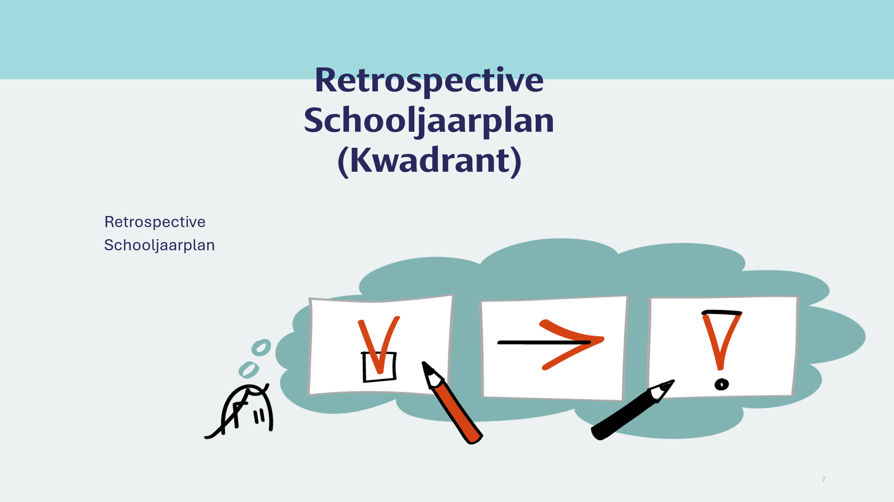

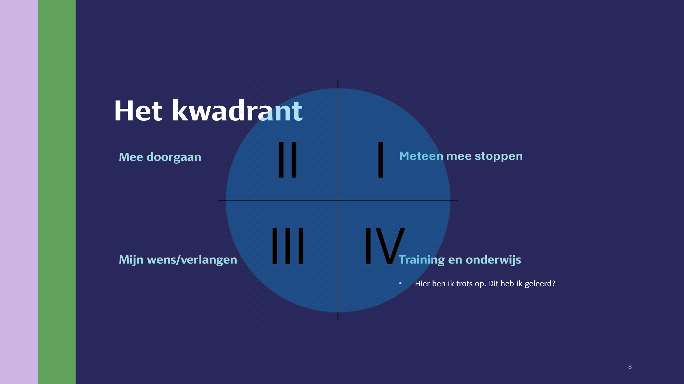

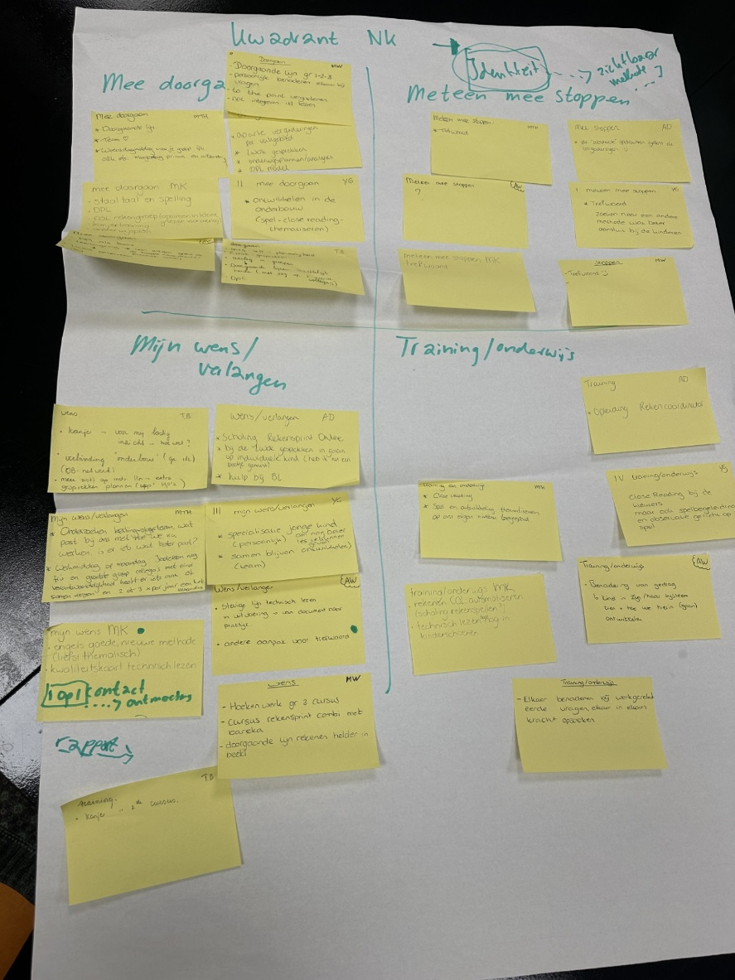

Foto kwadrant Retrospective mei 2025  
Team CBS De Noordkaap

**Het schoolteam evalueert 4x per jaar of het schoolteam op koers ligt. Het is onze PDCA cyclus. Doen we wat is afgesproken, gaat het nog goed, moeten we bij sturen n.a.v. analyse etc.   
Dit schooljaarplan is dit schooljaar leidend geweest. U leest de korte evaluaties. Het schoolteam heeft een eigen Sharepoint omgeving waar alle Onderwijs en Kwaliteit besprekingen (denk aan Power Points, afspraken, Kwaliteitskaarten etc.) te vinden zijn.**

Het doel van dit Schooljaarplan 2024-2025 is gericht op “Liggen we op koers?”. We willen onze goede resultaten behouden en met elkaar CBS De Noordkaap door ontwikkelen.  
Het accent zal (ook) dit schooljaar liggen op de basisvaardigheden domein Rekenen en Taal. De overheid is daar duidelijk over. We gaan starten met een nieuwe en goede taalmethode voor Taal en Spelling. Staal 2 heet de methode. De spellingsdidactiek en leerlijn is “oer degelijk” en past bij onze leerlingpopulatie. Groep 7 en 8 doet niet mee met spelling. Zij spellen ruim voldoende tot goed door de eigen ontwikkelde methodiek van de school en we gaan hen niet in de war maken met een nieuwe aanpak en codering van categorieën voor spelling.   
De Taallijn is thematisch van opzet en daar doen alle groepen aan mee. Dit betekent dat we de Thema’s bij de Blink thema’s van wereldoriëntatie kunnen kiezen. We kunnen koppelingen maken. Kinderen leren stelopdrachten maken, leren interpunctie (waar zet je een komma of een hoofdletter of ?), de teksten passen bij het thema. Een extern specialist gaat ons begeleiden zodat we dit alles in een schooljaar goed wegzetten en niet zelf het wiel hoeven uit te vinden. Dit scheelt ons tijd en dit zorgt voor garantie van kwaliteit.  
Rekenen 1S (eis) is in Nederland een hoog niveau. Kinderen met een Theoretische Leerweg advies moeten ook minimaal 1S halen en ook 2F voor de domeinen Taal. Dit betekent dat veel van onze onderwijstijd naar deze domeinen zullen gaan en alles gericht op hoe kunnen alle leerlingen zich zo optimaal mogelijk in de groep ontwikkelen richting 1S en 2F. De school heeft 62%2F/1S als ambitie gezien haar leerlingpopulatie.  
De overheid vindt Burgerschap belangrijk. Dit betekent dat we als school naast Reken en Taal ook een Wereld oriënterend aanbod (Vroeger geschiedenis, aardrijkskunde, biologie) hebben. Leren in een rijke context, gekoppeld aan Kunstzinnige oriëntatie. De wereld is niet gefragmenteerd, er is samenhang.   
We vinden het belangrijk dat onze leerlingen leren om te leren en leren zich te ontwikkelen, dat ze vriendelijk en respectvol zijn en dat ze trots zijn op zichzelf en omzien naar de ander. Dit tover je niet in en bij alle leerlingen. We moeten dit onze leerlingen aanleren. Het is belangrijk dat school, ouders en kind samen optrekken, elkaar serieus nemen en willen zien en zo komen tot ontwikkeling.  
  
Hieronder staat vermeld wat op de ontwikkel jaaragenda staat.  
De kracht van planmatig werken in een veilig klimaat en in een professionele cultuur is dat we ook daadwerkelijk komen tot realisatie van plannen.

**Prioriteit 1 voor de onderwijskwaliteit op de school:**

**Doelstelling** (gericht op leerkracht-handelen en leerlingresultaten: Wat worden de leerlingen er beter van en wat moeten de leerkrachten hiervoor kunnen?):

|  |  |  |  |  |
| --- | --- | --- | --- | --- |
| **Resultaat (meetbaar/merkbaar) tussentijds en aan het eind**  (Hoe weet ik dat ik op weg ben naar de doelstelling en deze heb bereikt?) | **Hoe**  (Welke activiteiten/stappen zijn nodig om de tussen- en eindresultaten te bereiken?) | Wie  (Wie is erbij betrokken?) | Wanneer  (Wanneer is het bereikt?) | Borging  (Hoe houden we het vast met welk instrument?) |
| De leerkracht kan werken volgens het Doordacht Passend Lesmodel. Aandachtsgebieden: -Tempo in de instructie -Afstemming Het Pedagogisch Didactisch handelen van de leerkrachten is op orde (zie beoordeling onderwijsinspectie in febr. 2023 en febr 2024)  De kwaliteit van wat in de klas gebeurt, daar ligt de ontwikkelingskans voor schoolsucces en opbrengstgericht/waarden gericht werken (missie/visie van de school) als het gaat om onze schoolambities  Hier blijven we leervragen formuleren als team of als individuele professional  Doel: Focus op input, dit komt voor output. We willen dit terugzien in de groei van leerlingen en het halen van onze gestelde ambities per domein/vakgebied. (Zie Onderwijsplannen)  Alles gericht op  “Liggen we op koers?” | Randvoorwaarden - Directie is beschikbaar als inhoudelijk leider.  Zij is voor 0,4 fte verbonden aan de school. Tijd kan op verschillende manieren worden besteed. Wil je directe input hebben op het onderwijs binnen de school en goede resultaten boeken dat moeten klassenbezoeken en inhoudelijke gesprekken prioriteit hebben.  (4 geplande sessies op jaarbasis in een schema)  -Voor de herfstvakantie  -Voor de Kerstvakantie  -Voor maart 2025 -Voor 15 juni 2025 **De datums staan in de jaarplanning** Individuele lesbezoeken (maatwerk) -De Intern begeleider houdt Zicht op Ontwikkeling en Begeleiding van leerlingen en groepen. Zij werkt ter ondersteuning van de directie en zal wekelijks een  (4 geplande sessies op jaarbasis in een schema en daarvan minimaal 2 samen met directie) Inzoomen op Zicht op Ontwikkeling en begeleiding Individuele lesbezoeken (maatwerk)  -Collegiale consultaties leerkrachten onderling Samen lessen voorbereiden Dit wordt weggezet op een ontwikkelbord.  Voor elke vakantie inplannen to do Monitoring via bordsessie to do  -Externe specialist komt in september, november en maart klassenbezoeken afleggen. Accent: -Leesontwikkeling van leerlingen en groei/ambitie zichtbaar in de groep. -Implementatie van Staal 2  (Zie prioriteit 2) |  | Evaluatie  momenten gedurende het schooljaar en bij ontwikkelbord  Evaluatie juni mei 2025. | Er is een borgingsdocument werken volgens DPL model op CBS De Noordkaap. *Nieuwe leerkrachten worden geschoold in de methodiek DPL model gekoppeld aan Teach like a Champion* *(Stichting Goud, beeldcoach, management en een maatje (collega team).  Het team werkt volgens deze principes en reflecteert individueel, maatje, externe, management (IB en directie) op de lessen.* |
|  | | | | |
| Evaluatie mei 2025 | | | | |
| **Dit onderdeel is volledig afgerond. Het team heeft 21/2 jaar gewerkt aan de implementatie van dit lesmodel. Hierop is scholing geweest, collegiale consultatie, klassenbezoeken directie en IB. Het team ondersteunt nu af en toe andere collega’s vanuit andere besturen om de fasen van het DPL model vanuit hun good practice “onder de knie” te krijgen. Afgesproken is om bepaalde onderdelen in de didactiek aandacht te geven en daar gericht op in te zetten.**  **Voor volgend schooljaar nemen we “visualisatie”, de kracht van goed bordwerk als ontwikkelpunt en daarbij de inzet van cooperatieve werkvormen die snel en doeltreffend zijn en waar kinderen van “aan” staan. In onze combinatieklassen werkt dit het beste en we willen ons hier gericht in verder ontwikkelen.** | | | | |

**Prioriteit 2 voor de onderwijskwaliteit op de school:**

**Doelstelling** (gericht op leerkracht-handelen en leerlingresultaten: Wat worden de leerlingen er beter van en wat moeten de leerkrachten hiervoor kunnen?):

|  |  |  |  |  |
| --- | --- | --- | --- | --- |
| **Resultaat (meetbaar/merkbaar) tussentijds en aan het eind**  (Hoe weet ik dat ik op weg ben naar de doelstelling en deze heb bereikt?) | **Hoe**  (Welke activiteiten/stappen zijn nodig om de tussen- en eindresultaten te bereiken?) | Wie  (Wie is erbij betrokken?) | Wanneer  (Wanneer is het bereikt?) | Borging  (Hoe houden we het vast met welk instrument?) |
| De Basis is op orde Domein: Lezen  De Noordkaap scoorde op leesgebied te laag 60% (2F) en op taalverzorging 73% (2F) hetgeen hoger is dan het landelijke niveau. Op leesgebied zijn er veel vragen en er is behoefte aan kennis omtrent dit taaldomein.  **Doelen van dit traject zijn:**  *Doelen :*   * De leerkrachten hebben kennis over taal- en leesonderwijs. Zij weten wat goed taal-leesonderwijs is en kunnen keuzes maken bij het gebruik van de methodes * De methode Staal 2 wordt ingevoerd. Bij deze invoering worden de leerkrachten ondersteund in de vorm van voorbereiden van lessen en coaching bij het uitvoeren van de lessen. * Leerkrachten geven een doelgerichte instructie volgens de principes van directe instructie. De leerkracht modelt waar het nodig is en past in de instructie de fasen Ik, wij, jullie, jij toe. * Leerkrachten hebben inzicht in wat nodig is om het technisch lezen op een effectieve en motiverende manier vorm te geven. * Leerkrachten kunnen (complexe) interessante en gevarieerde teksten kiezen die leerlingen uitdagen tot nadenken met een koppeling naar wereldoriëntatie en de thema’s waarover gewerkt wordt.   *Ten behoeve van het project wordt een kleine stuurgroep geformeerd die het traject bewaakt en aanstuurt intern.* | **Visie op taalonderwijs en effectief taal- en leesonderwijs**  Allereerst wordt met elkaar nagedacht over een visie op taal-en leesonderwijs. Wat zijn belangrijke pijlers van taalonderwijs? Wat vinden de leerkrachten belangrijk? In gesprek worden de leerkrachten betrokken bij het formuleren van een visie. Wat is effectief taalonderwijs?  **Werkwijze**   * We starten met een ronde klassenbezoeken in september/oktober ten behoeve van een zogenaamde start-meting en kennismaking met de leerkrachten * **Vier keer** voortgangsoverleg stuurgroep   Het is van belang om een en stuurgroep te formeren die bepaalde verantwoordelijkheden heeft om dit traject te ondersteunen. Met deze stuurgroep werkt de begeleider (adviseur) samen en vindt voortgangsoverleg plaats. De directie neemt daarin ook plaats. In dit overleg wordt de aanpak op het gebied van technisch en begrijpend lezen, spelling en schrijven, mondelinge taal (o.a. woordenschat) besproken. Hoe is de stand van zaken op taal-leesgebied. Hoeveel tijd wordt besteed aan taal-en lezen, welke methoden en materialen worden gebruikt, hoe wordt instructie gegeven en hoe ziet de taalleeromgeving eruit in de groepen en in de school. De stuurgroep bewaakt het traject, signaleert knelpunten en ondersteunt de leerkrachten bij het vergroten van kennis en het verbeteren van de vaardigheden op taal-leesgebied. Ook worden teambijeenkomsten voorbereid in dit overleg.   * **Twee rondes klassenbezoeken/ en of lessen voorbereiden**. Leerkrachten worden gecoacht bij het verbeteren van de lessen. Ook hebben de klassenbezoeken als doel om een beeld te krijgen van de leerkrachtvaardigheden op het gebied van taal en lezen in zowel de onder- als de midden/bovenbouw alsook te bezien wat de aandachtspunten zijn voor de bijeenkomsten. De IB’er of leescoördinator loopt mee om ook later deze ondersteuning te blijven bieden. In overleg wordt bezien met welk taaldomein gestart wordt. * **Twee teambijeenkomsten over taal (Staal taal en Staal spelling) en drie teambijeenkomsten over lezen**   Het gaat om een team van 9 leerkrachten. De bijeenkomsten zijn interactief en praktisch van aard en worden in samenspraak voorbereid. In de verschillende bijeenkomsten komen de verschillende taaldomeinen aan bod en wordt in dit jaar vooral accent gelegd op het gebruik van de methode Staal 2 en lezen.  Team volgt de scholingen met Ebelien Nieman | *Extern professional Ebelien Nieman (Expertis)*  *Stuurgroep Taal Anouk W. Yardena G.*  *Thea B. (IB-er)*  *Mathilde L. (directie)*    *Team is professioneel kapitaal*  *Inhoudelijk coachen en ondersteunen IB-er en directie* | Juni 2025  - | De school borgt de afspraken in kwaliteitskaarten of in een borgingsdocument.  Deze kaarten en documenten zijn “levende” documenten. Ze worden toegepast en eventueel aangepast waar nodig. |
| Afbeelding met tekst, schermopname, diagram, Perceel  **De Noordkaap heeft in 2023 en in 2024 de resultaten op orde. De Noordkaap scoort boven het landelijk gemiddelde (scholen met dezelfde schoolweging)**  *2021-2022 scoort de school 26,19 % op 2F/1S (Dit is onvoldoende)  Het nieuwe team heeft gewerkt aan interventies  2022-2023 scoort de school 67,82% op 2F/1S (Dit is goed) Dit ligt boven de schoolambitie van 62% 2F/1S*  *2024-2025 scoort de school 64,44% op 2F/1S (Dit is goed) Dit ligt boven de schoolambitie van 62% 2F/1S*  In 2022 heeft de school te laag gescoord op 2F/1S. In 2023 en 2024 heeft de school de schoolambities 62%2F/1S gehaald, zelfs nog hoger. De school scoort nu in het driejaarlijks gemiddelde boven het landelijk gemiddelde van scholen met dezelfde schoolweging. De school wil graag in het 3 jaarlijks gemiddelde ook 62%2F/1S halen. Dit is inderdaad ambitieus en toch is het ook reëel als we kijken naar onze leerling populatie. Het hebben van hoge verwachtingen en lessen van goed niveau geven, dat zorgt voor goede resultaten. Input komt voor output.  Het is belangrijk om deze kwaliteit en de resultaten met elkaar vast te houden. We zien dat groepen kinderen zich goed ontwikkelen. We zien ook bij kinderen en in groepen hiaten. Naast signaleren en analyseren is een effectief plan van aanpak belangrijk. Hier liggen kansen voor groei en onze ambities voor ogen houden en streven deze te halen. | | | | |
| **Evaluatie**  **Technisch leesonderwijs t/m groep 5 verdient aandacht op onze school. We zien dat leerlingen vanaf groep 6 goed kunnen technisch lezen. We willen dat de meerderheid de E CITO LIB Eindscore van de leergroep haalt. Hierin kan de school winst behalen.**  **Dit schooljaar is er goed gekeken in groep 1-2 en de einddoelen daar voor de overstap naar groep 3. Er is scholing geweest om effectief technisch leesonderwijs te geven aan leerlingen die lezen een lastige vaardigheid vinden. Het is een techniek die geleerd moet worden en wat veel inoefening vraagt. Het onderbouw team is met de intern begeleider naar Amersfoort geweest voor een trainingsdag in de methode Bouw1 De school gebruikt dit programma als interventie voor zorgroute 3 vanaf midden groep 2 t/m groep 4 om risico lezers en kinderen met vermoedelijk dyslexie een extra “boost” en ondersteuning te geven. De school heeft dit planmatig weggezet in haar ondersteuningsrouting Zicht op Ontwikkeling en Begeleiding.**  **De school heeft gericht gewerkt aal technisch leesinterventies, zodat leerlingen met een hogere score doorgaan naar het volgende leerjaar en dit is bij de meerderheid van de leerlingen gelukt.** | | | | |

**Prioriteit 3 voor de onderwijskwaliteit op de school:**

**Doelstelling** (gericht op leerkrachthandelen en leerlingresultaten: Wat worden de leerlingen er beter van en wat moeten de leerkrachten hiervoor kunnen?):

|  |  |  |  |  |
| --- | --- | --- | --- | --- |
| **Resultaat (meetbaar/merkbaar) tussentijds en aan het eind**  (Hoe weet ik dat ik op weg ben naar de doelstelling en deze heb bereikt?) | **Hoe**  (Welke activiteiten/stappen zijn nodig om de tussen- en eindresultaten te bereiken?) | Wie  (Wie is erbij betrokken?) | Wanneer  (Wanneer is het bereikt?) | Borging  (Hoe houden we het vast met welk instrument?) |
| Domein Rekenen De school legt in schooljaar 2024-2025 de focus op rekenen. Op weg naar 1S betekent dat leerlingen niveauwaarde 3,5 moeten halen. Er zijn groepen waar 62% niveauwaarde 3,5 halen. We zien ook dat er een paar groepen zijn die aandacht behoeven. We noteren rekenen (borgen), nog expliciet in het schooljaarplan  We willen dat 1S past bij de schoolweging 31 in alle groepen. Percentage niveauwaarde 3,5 Dit meten we in febr/mrt en juni/juli met het document  “Ligt de groep op koers?”  Anneke Dijkstra gaat de opleiding Rekenspecialist Primair onderwijs volgen in het schooljaar 2024-2025 Dit betekent dat de school een eigen opgeleide rekencoordinator heeft. | Domein Rekenen  *4 momenten plannen in overleg met Anneke (passend bij studie/interventies)* ***Dit geeft Anneke zelf aan***  -Borgingsdocument Kwaliteitkaart rekenen.  De stuurgroep is de kartrekker -Data, duiden, doelen per groep/school en doen. **Deze maakt Anneke met haar opleiding en geeft zelf aan wat nodig is met het team**.   -Inzet rekenmuurtje Bareka   Dit doet het team 4x per week aandacht voor automatiseren en alles gericht op stevig fundament en kennis van de leerlijnen. Actie/monitoring van de interventies Staan op ontwikkelbord genoteerd of in groepsmap (digitaal leerkracht) - Klassenconsultatie van alle leerkrachten effectief rekenonderwijs (DPL model)  -Ontwikkelbordsessie (wekelijks) met doelen van de leerkrachten (vak leerkrachtacties), monitoring door management, collegiale consultaties en samen lessen voorbereiden. Samen zijn we het professioneel kapitaal  -Diagnostische toets rekenmuurtje Bareka -Methode toetsen en eigen monitoring/toetsen leerkracht op interventies.  -2 metingen in februari en juni Cito leerling in Beeld M en E afname (methode onafhankelijke toets) Staat in de memo  Mogelijke optie: Nog een terugkom moment met Lex Gall (Wizz scholing) bij vragen team. (scholingsmiddag door hem rekenspecialist en extern professional) *Masterclass Rekenen op maat/vraag onderwerp*  Doen we niet, Anneke volgt de opleiding tot Rekencoordinator en verzorgt een mooie en zinvolle input aan het team. | Hele team  Stuurgroep Anneke D. en Marloes W. en Thea B. (IB-er) | Resultaten laten ook in de groepen die achterblijven groei zien. Daar score passend bij schoolweging 31  Daarna ambitie omhoog…eind juni 2025. | Kwaliteitskaart rekenen.  (document)  Zie Kwaliteitshandboek van de school. |
| Teamontwikkeling  Hier willen we elk jaar als team in onze schoolontwikkeling een stap in maken. Tijdens de onderwijs en kwaliteitsvergaderingen zullen we schoolbreed 4x nadenken over “Gedrag” en dit op het ontwikkelbord monitoren. De stuurgroep bestaat uit Manon K. (orthopedagoog en leerkracht), Thea B. (Intern begeleider) en Mathilde L. (directie)  -**Gedrag is een vak** Opbrengstgericht werken in 4D (data, duiden, doelen, doen).  Gericht op het aanleren van schoolgedrag aan leerlingen. Schoolgedrag is nodig om adequaat te kunnen functioneren in de school en in een groep op school. (Leerlijnen Leren leren en Sociaal Gedrag)  -**Gedrag is een signaal** Veel kinderen gedijen goed op een aanpak zoals we deze aanbieden “Gedrag is een vak”. We zien dat we in onze groepen ook kinderen begeleiden die opvallend gedrag blijven vertonen. Zij hebben meer nodig. Hoe begeleiden we deze leerlingen als het aanleren van schoolgedrag niet vanzelfsprekend is. Hoe moet je als leerkracht of intern begeleider tegemoet komen aan specifieke onderwijsbehoeften.  Basis:  Gedrag is een vak (CED groep) leerlijn “leren leren” en “Sociaal gedrag” Concreet doelen worden tijdens de teamsessies geformuleerd. | | | | |
|  | | | | |
| Evaluatie | | | | |
| **Rekenen, de school scoort 1S 67% dit is heel goed en ver boven het landelijk gemiddelde. De school koerst op niveauwaarde 3,5 voor leerlingen die uitstromen naar Theoretische leerweg en hoger in de 1S lijn voor leerlingen met een hoger advies. Het is de ambitie van Stichting Goud en goed kunnen rekenen geeft kinderen zelfvertrouwen en het helpt hen in de vervolgstap naar het VO als de basis goed zit. Anneke Dijkstra heeft in mei 2025 de opleiding tot rekencoordinator afgerond. Dit is een Post – HBO studie. Voor deze studie heeft ze binnen de school een onderzoek gedaan en het Rekenbeleidsplan geschreven. Zij zal in het schooljaar 2025-2026 het team begeleiden in de verder ontwikkeling van het rekenonderwijs. Het is goed om elk jaar bepaalde onderdelen samen te behandelen als team.**  **-Strategie door de school en de doorgaande lijn**  **-de kracht van automatiseren (begrijpen en snelheid) zijn belangrijk**  **Dit is belangrijk en zullen we komend schooljaar verder uitwerken.**  **Gedrag is een vak Het was teveel op de ontwikkelagenda. Eind november 2024 heeft de directie in overleg met het team besloten om dit niet op te starten. Studies van individuele leerkrachten, de ontwikkelpunten die in het schooljaarplan stonden, dit onderdeel was teveel. Om kwaliteit te leveren en met plezier te ontwikkelen is deze keuze gemaakt.** | | | | |

**Prioriteit 4 voor de onderwijskwaliteit op de school:**

**Doelstelling** (gericht op leerkracht-handelen en leerlingresultaten: Wat worden de leerlingen er beter van en wat moeten de leerkrachten hiervoor kunnen?):

|  |  |  |  |  |
| --- | --- | --- | --- | --- |
| **Resultaat (meetbaar/merkbaar) tussentijds en aan het eind**  (Hoe weet ik dat ik op weg ben naar de doelstelling en deze heb bereikt?) | **Hoe**  (Welke activiteiten/stappen zijn nodig om de tussen- en eindresultaten te bereiken?) | Wie  (Wie is erbij betrokken?) | Wanneer  (Wanneer is het bereikt?) | Borging  (Hoe houden we het vast met welk instrument?) |
| Ateliers **Dit regelt Amee met Monique, Mathilde en Jaap**  Er is zichtbaar meer samenhang tussen de Ateliers en het Cultuureducatieplan van de school.  -De thema’s Blink/Staal 2/zijn gekoppeld aan de leerinhouden Cultuureducatieplan  -doelgerichtheid/onderbouwing van de ateliers gekoppeld aan doelen. | Amee Vlam is de Cultuur coördinator van de school.  Van vakantie-vakantie en voorzet volgende periode worden de doelen en het aanbod cyclisch en in samenhang weggezet.  **We gaan een les van een kunstenaar volgen en gebruik/inzet atelier en dat was het.**  Hiervoor zijn 3 inspiratiemomenten met Amee nodig in de jaarplanning. Inclusief korte evaluatie van de ateliers die zijn aangeboden. Retrospective of doelen zijn gehaald, wat gaat goed, wat kan beter en waar mee stoppen of juist doorgaan.  Onderzoeken en bij positief besluit mogelijk realisatie voor december 2024. De school heeft hier budget voor in de begroting 2024.  De school wil met VRIJDAG (Ondersteuning Cultuur) onderzoeken of realisatie Atelier (werklokaal) mogelijk is en deze inrichten. De school wil een ruimte waar kinderen een wereld binnen stappen die inspireert en waar ze beeldend kunnen werken. (Dit wordt een vast lokaal)  Idem geldt dit voor inrichting ruimte met podium. (Dit moet een wissel lokaal blijven) | Cultuurcoordinator en team | Tussentijdse evaluatie in maart 2025 en juni 2025 | Cultuuredcucatieplan |
|  | | | | |
| Evaluatie | | | | |
| **Het atelier is klaar.**  **Halverwege mei is het in gebruik genomen. Onze collega Monique Postma heeft er heel wat uren in zitten. Ze heeft kast gemaakt, een magazijn “gebouwd”. Samen met Amee Vlam hebben ze met medewerking van een ander kunstenaar het atelier ingericht. Met ondersteuning van onze handige collega Jaap Wieringa is alles nu compleet ingericht. Schhildersezels, een grote rechthoekige gootsteen voor de kwasten, tekentafels, houtbewerkingstafels. Het is een geweldige plek om te werken en ook om even zaken te laten liggen.**  **Onze collega Amee Vlam heeft een les verzorgd en zal als ze met pre-pensioen is, wat later in het schooljaar komen om haar “oude” team les te geven in bepaalde technieken. Leerkrachten worden vaardiger en krijgen inspiratie (gezien de leerlijn) en kinderen zullen er “rijker” door worden, omdat de leerkracht het door gaat geven.** | | | | |

**Prioriteit 5 voor de onderwijskwaliteit op de school:**

**Doelstelling** (gericht op leerkracht-handelen en leerlingresultaten: Wat worden de leerlingen er beter van en wat moeten de leerkrachten hiervoor kunnen?):

|  |  |  |  |  |
| --- | --- | --- | --- | --- |
| **Resultaat (meetbaar/merkbaar) tussentijds en aan het eind**  (Hoe weet ik dat ik op weg ben naar de doelstelling en deze heb bereikt?) | **Hoe**  (Welke activiteiten/stappen zijn nodig om de tussen- en eindresultaten te bereiken?) | Wie  (Wie is erbij betrokken?) | Wanneer  (Wanneer is het bereikt?) | Borging  (Hoe houden we het vast met welk instrument?) |
| Onderbouw (groep 1 en 2)  Visiedocument Onderbouw CBS de Noordkaap  Doelen: Zie scholing die gevolgd gaat worden. De scholing past bij de visie Onderbouw van de Noordkaap. Dit betekent dat de leerkrachten voor hun opleiding gaan werken aan diverse doelen en deze in hun thema’s verwerken.  Organisatorisch doel - De school heeft in mei 2025 een nieuw leerlingvolgsysteem gekozen passend bij de visie op het Jonge Kind CBS De Noordkaap -De school heeft voor groep 1-2 een nieuwe methode voorbereidend schrijven gekozen. Mei 2025 | **Scholing leerkrachten onderbouw**  **Yardnea/Madelein/Thea en Mathilde doen dit los van het team (soms in samenwerking met Marloes leerkracht groep 3)**  **Opleiding Specialist spel stimuleren en begeleiden**  Yardena G. en Madelein ten H. gaan beiden in het schooljaar 2024-2025 deze opleiding volgen op woensdagmiddag.  Jonge kinderen spelen graag. Het is de manier waarop jonge kinderen de wereld leren kennen en ook steeds beter leren begrijpen. De plaats die het spel heeft onze onderwijspraktijk heeft is dan ook van grote invloed op de manier waarop jonge kinderen te gelegenheid krijgen om grip te krijgen op deze wereld. Kenmerkend in het spel is dat het plezier geeft en dat de informatie uit de directe leefwereld terugkomt in het handelen en de taal van de kinderen. Spel is daarmee voor de ontwikkeling van de kinderen en voor het onderwijs aan jonge kinderen een belangrijke activiteit. Het is geen vrijblijvende activiteit, maar een betekenisvolle context waar volop geleerd wordt. |  |  |  |
| Evaluatie | | | | |
| **Er is een nieuwe methode voor voorbereidend schrijven. De methode heet Krullenbol. De school heeft leerlingvolgsystemen onderzocht en de huidige Onderbouwd wordt nog steeds als goed werkbaar ervaren. De nieuwe volgsystemen die op de markt zijn gekomen zijn uitgeprobeerd. De meerwaarde wordt niet ervaren. Nu is Onderbouwd een digitaal leerlingvolgsysteem, waarin jaarlijks ook aanpassingen worden gedaan. Het is ook een up to date registratiesysteem. Uit interesse voor het vakgebied is er gekeken over er een andere meer geschikt zou zijn. De school heeft voor de onderbouw een helder document ontwikkeld rond kleuterverlening en hoe dit te onderbouwen. De school heeft een deel van de Visie op het Jonge Kind CBS De Noordkaap verder uitgewerkt en gaat volgend jaar verder met ritme, routines, rust en ruimte ervaren bij jonge kinderen in de hoeken waar geleerd en gespeeld wordt.** | | | | |
|  | | | | |
| CBS De Noordkaap heeft op basis van de Analyses en het Koersplan van Stichting Goud en het Schoolplan een nieuw schooljaarplan 2025-2026 met elkaar ontwikkeld. Deze vindt u op de website van de school. | | | | |